223 9.5 Sürüm 1 Aşamasının Analizi
Ancak, yukarıdaki eşitsizliği uyguladığımızda aşağıdakileri elde ederiz. N - 1 terimi, 2'den N' e kadar olan son toplamdan gelir. Yukarıdaki eşitsizlikten, toplamın bir parçası olan N - 1 adet birlik vardır. Bunlar N - 1 olarak dışarı alınabilir.
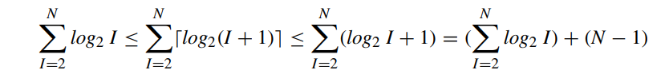
Artık toplamımız için bir alt ve üst sınırımız var. Aynı toplam hem alt hem de üst sınırda görünmektedir.Peki,Σ^{N}_{I=2} log2 I neye eşittir Bu toplamı belirlemeye yardımcı olacak aşağıdaki eşdeğerlikler vardır.
Yukarıdaki toplamın neye eşit olduğunu belirlemek için, toplamı üstten ve alttan sınırlayan birkaç eşitsizlik kurabiliriz. Şekil 9.11'de, toplama yeşil alan olarak görselleştirilebilir. Toplamdaki ilk terim, ilk yeşil dikdörtgeni sağlar, ikinci yeşil dikdörtgen toplamdaki ikinci terime karşılık gelir ve benzer şekilde devam eder. Şekildeki siyah çizgi, x'in logaritmasının tabanı 2'nin çizimidir. Açıkça, yeşil dikdörtgenler tarafından kaplanan alan, altındaki alandan daha büyüktür.
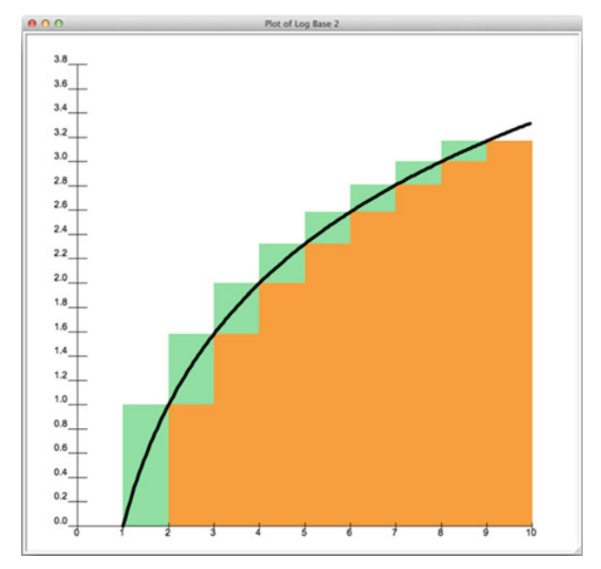
Tablo 9.2 Log(n) grafiği.

224 9 Yığınlar
Logaritmanın eğrisinin altındaki alan, resimde 9 olmakla birlikte genelde N olan kesin integral alınarak bulunabilir. Bunu aşağıdaki eşitsizlikten elde ederiz
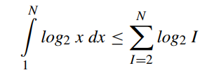
Şimdi, tüm yeşil alanı sağa doğru bir birim kaydırmayı düşünelim. Yukarıdaki şekilde bu, turuncu alan olarak gösterilmiştir. Turuncu ve yeşil alanlar tam olarak aynı büyüklüktedir; tek fark, turuncunun sağa kaydırılmış olmasıdır. Şimdi, log2 x eğrisinin grafiğine bakalım. Eğrinin altındaki alanın artık turuncu alandan açıkça daha büyük olduğu görülmektedir. Bu grafiğin N' e kadar uzandığını düşünürsek, belirli integralimize N+1’i de dahil etmemiz gerekir (çünkü turuncu alanı sağa kaydırdık). Bu nedenle aşağıdaki eşitsizliği elde ederiz.
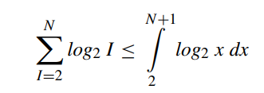
Bu iki eşitsizliği bir araya getirerek toplamımız için bir alt ve üst sınır elde ederiz.
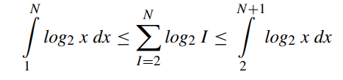
Doğal logaritmalar kullanarak entegrasyonu daha kolay hale getirmek için kesirli integrali aşağıdaki gibi yeniden yazacağız.
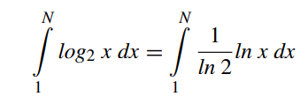
Integraldeki sabit terim dışarı çıkarılabilir. Bu nedenle aşağıdaki integrali inceleyeceğiz.
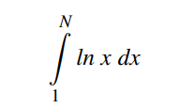
Yukarıda görünen kesin integralin sonucunu, parçalar halinde entegrasyon yaparak bulabiliriz. Parçalar halinde entegrasyon kuralı şöyledir.
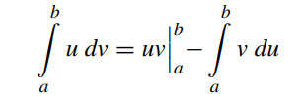

225 9.5 Sürüm 1 Aşama I’in Analizi
Bu entegrasyonu uyguladığımızda aşağıdakileri elde ederiz.
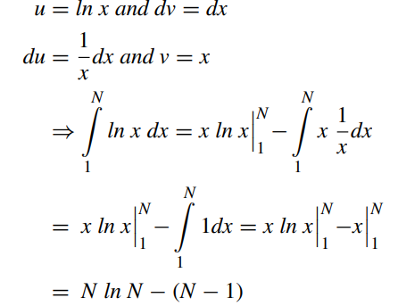
Alt sınırın N log N ile orantılı olduğunu kanıtlamış olduk. Benzer şekilde, üst sınırın da N log N ile orantılı olduğunu kanıtlayabilirdik. Bu nedenle, N öğeyi bir yığına eklerken siftUpFrom yöntemi kullanarak eklemenin getirdiği iş, θ (N log N) olur.Ancak daha iyisini yapabiliriz! Eğer yığında bulunan değerler doğru sıraya sahip olsaydı O(N) karmaşıklığına ulaşabilirdik. Farklı bir yaklaşım kullanarak, tüm durumlarda O(N) karmaşıklığına ulaşabiliriz.

9.6 Yığınlar II
Daha sonra, Aşama I'in performansını nasıl iyileştirebileceğimizi inceleyeceğiz. Hatırlayacak olursak, yığın sıralama algoritmasının Aşama I'i, bir değerler listesinden bir yığın oluşturur. Aşama II ise, öğeleri yığından birer birer çıkarır ve bunları bir listeye yerleştirir. Alan tasarrufu sağlamak amacıyla, yığın için kullanılan aynı liste, döndürülecek değerlerin listesi olarak da kullanılabilir. Aşama II'nin her geçişi, listeden bir öğe alır ve onu hak ettiği yere yerleştirir, yığının boyutu birer birer azalır. Anahtar işlem siftDownFromTo yöntemidir . (Şekil 9.12).
9.6.1 siftDownFrom Yöntemi
Bu yöntemi görselleştirmek için, küçük bir yığın örneğimizi alalım ve ondan değerleri çıkarmaya başlayalım. Şekil 9.13'teki yığını düşünün, hem kavramsal görünüm hem de o yığının düzeni gösterilmiştir. 101 yığının en üstünde ve aynı zamanda en büyük değerdir.

226 9 Yığınlar
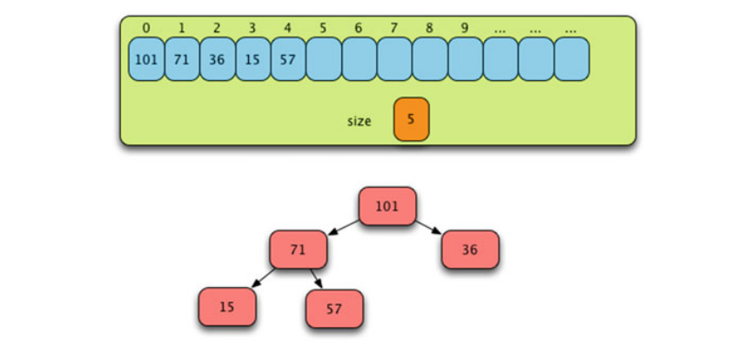
Tablo 9.12 Aşama II’den Önce
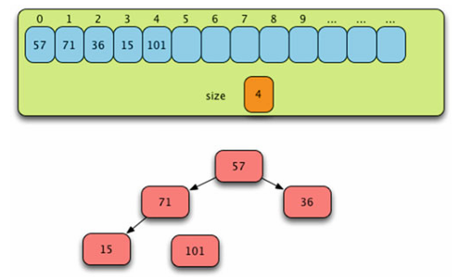
Tablo 9.13 İlk ve Son Değerin Değiştirilmesinden Sonra
Eğer sıralanmışsa, 101 listenin sonuna gider. Yığındaki 5 öğe olduğundan, 57 ile 101'i takas ederiz. Bunu yaparak, 101 sıralı liste içinde nihai konumuna gelir. 57 ise yığındaki doğru konumunda değildir. Bu yüzden siftDownFromTo yöntemini çağırarak, 57'yi yığındaki 0. pozisyondan en fazla boyut-1 konumuna kadar kaydırırız. SiftDownFromTo yöntemi işlemi yapar ve 57'yi, iki çocuktan daha büyük olan 71 ile takas eder. 57, 15'ten büyük olduğu için daha fazla kaydırılmasına gerek yoktur. Bu durumda, Aşama II 'nin ilk geçişi sonrasında yığının görünümü Şekil 9.14'te gösterildiği gibi olur. Aşama II ' nin ikinci geçişi, 15 ile 71'i takas eder ve 71'i sıralı liste içindeki nihai konumuna taşır. Ardından 15'i, yığındaki hak ettiği konuma kaydırarak, Şekil 9.15'te gördüğünüz görüntüyü üretir.

